Муниципальный этап региональной выставки-конкурса прикладного творчества учащихся
” Пластичные материалы 2020”
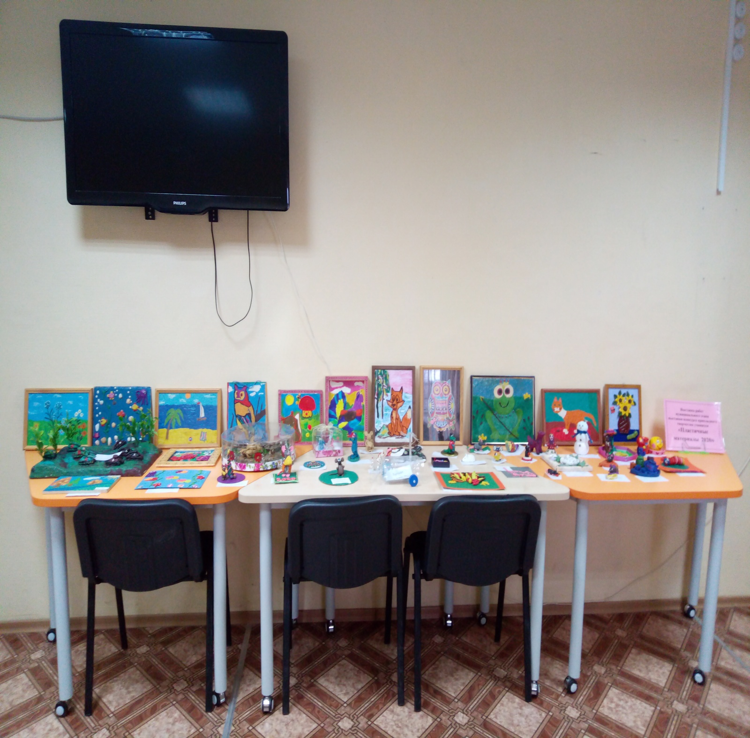

Муниципальный этап выставки-конкурса прикладного творчества учащихся «Пластичные материалы 2020» проводился с целью популяризации различных направлений прикладного творчества путём выявления талантливых детей и педагогов, подведения итогов работы кружков прикладной направленности в учреждениях дополнительного образования и общеобразовательных учреждениях Рамешковского района. Организаторами выставки-конкурса прикладного творчества учащихся выступили Рамешковский районный отдел образования и муниципальное казенное учреждение дополнительного образования «Дом творчества».
Участниками выставки-конкурса стали обучающиеся в возрасте от 8 до 11 лет из 6 общеобразовательных учреждений Рамешковского района.
Для участия были представлены 73 работы, в следующих разделах: малая скульптура (глина, пластик, тесто); традиционная народная игрушка; скульптура: тема: Рождество и символ года – Металлическая крыса; пласты (декоративные панно);
мозаика, предметы интерьера и посуда; смешанная техника (изображения из глины, декорированные другими материалами); пластилиновые картины (метод втирания);
бижутерия; военная тема в пластичных материалах (глина, пластик).

Жюри выявило 10 победителей:
3 – обучающихся МОУ «Киверичская СОШ»,
4 – обучающихся МОУ «Кушалинская СОШ»,
2 – обучающихся МОУ «Алексеевская НОШ»,
1 – обучающийся МОУ «Рамешковская СОШ».
Работы победителей примут участие во втором этапе региональной выставки – конкурса. По итогам конкурса организована выставка работ участников, которая располагается в детской библиотеке п. Рамешки с 19 февраля до 06 марта 2020 года.

